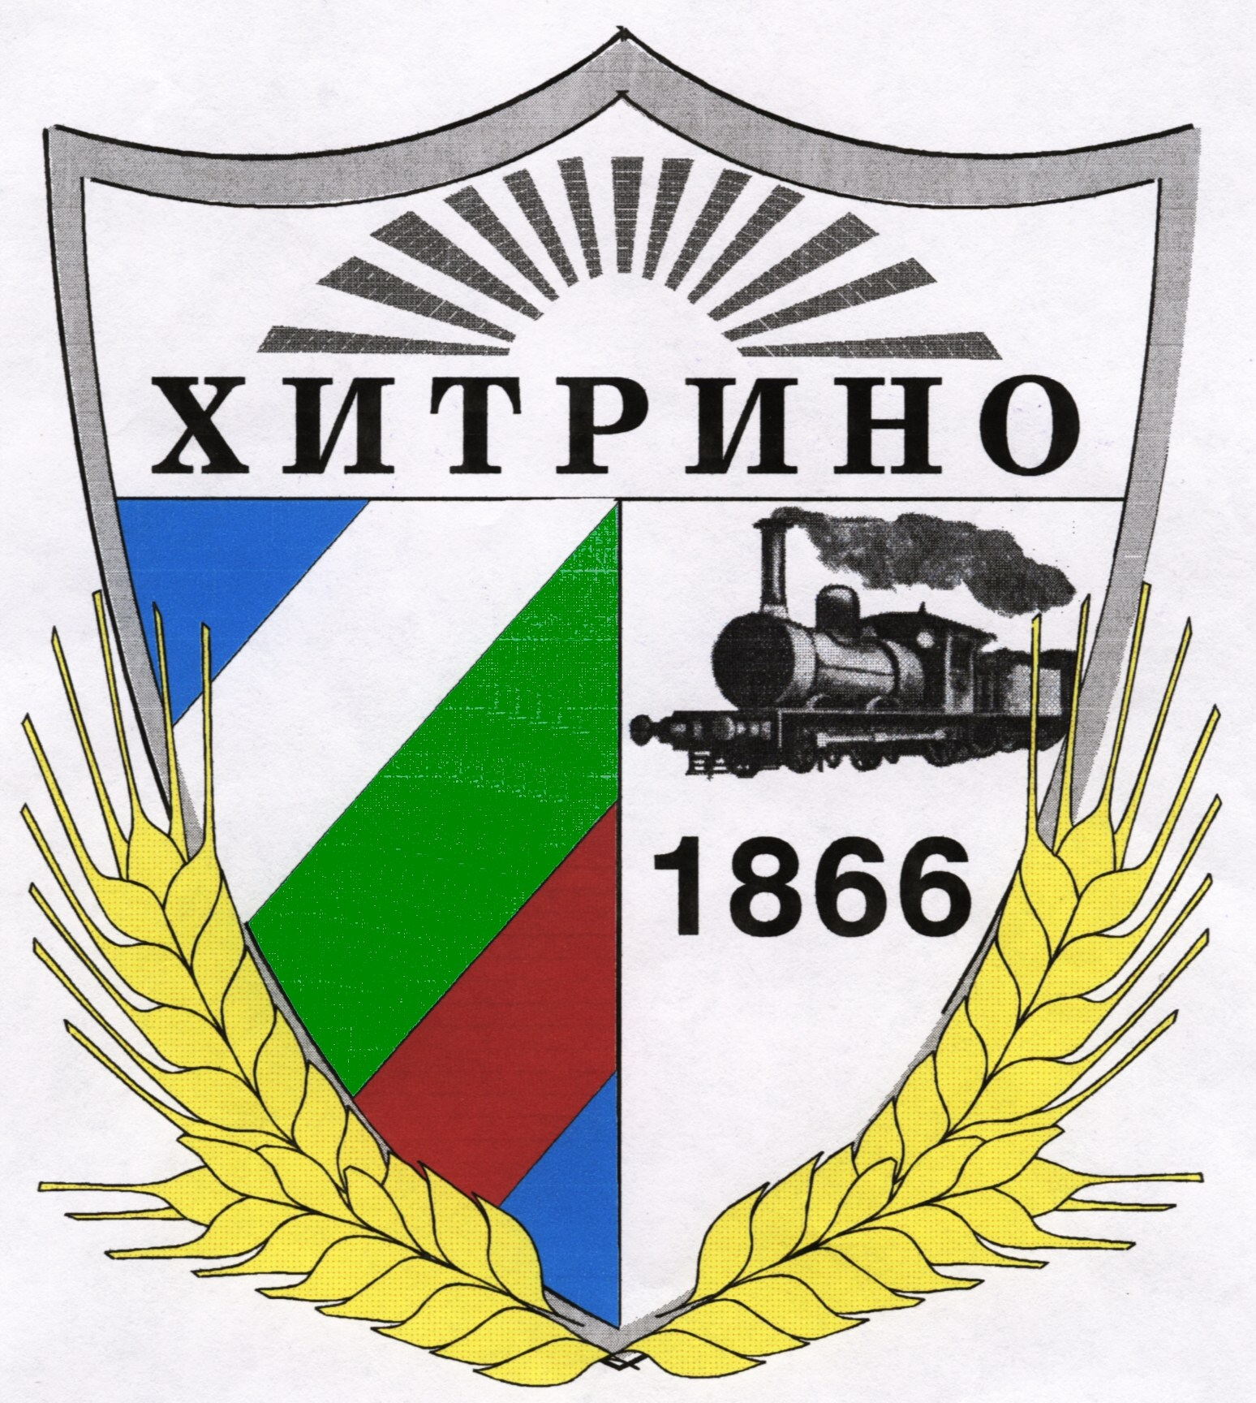
Приложение № 1 от 1 към Решение № 1 от 25.01.2019 г., Протокол № 1, точка 1
ОБЩИНСКИ СЪВЕТ – ХИТРИНО, ОБЛАСТ ШУМЕН

О Т Ч Е Т

В ИЗПЪЛНЕНИЕ НА ГОДИШНАТА ПРОГРАМА ЗА УПРАВЛЕНИЕ И РАЗПОРЕЖДАНЕ С ИМОТИ – ОБЩИНСКА СОБСТВВЕНОСТ НА ОБЩИНА ХИТРИНО ПРЕЗ
2018 год.

О Т Ч Е Т

в изпълнение на Годишната програма за управление и разпореждане с имоти – общинска собственост на Община Хитрино през 2018 година.

УВАЖАЕМИ ГОСПОДИН ПРЕДСЕДАТЕЛ
УВАЖАЕМИ ДАМИ И ГОСПОДА ОБЩИНСКИ СЪВЕТНИЦИ,

С настоящият доклад отчитаме пред Вас в изпълнението на Годишната програма за управление и разпореждане с имоти – общинска собственост през 2018 година, приета с Решение №2, Протокол № 1, от 26.01.2018 г.

І. Придобиване в собственост на имоти – общинска собственост
През 2018 година бяха съставени - общо 17 броя АЧОС и АПОС.
1. Съгласно Закона за общинската собственост актовете са съставени за:
- Застроени УПИ:
1.УПИ XI-за училище, кв.10 - масивна двуетажна сграда с площ от 4216 кв.м. с.Тервел
2.УПИ XVI-СОНС и пощи, кв.6 с площ от 1200 кв.м. с.Трем.
3.Масивна сграда-„Ловен кантон”, построен в имот №000427 с площ от 270.016 дка в с. Тервел 4.Претоварна станция, построен в имот №000207 с площ от 6.000 дка в с. Близнаци
5.УПИ XIII-ООД, квартал 30-„Стол за соц. Хранене” с площ от 4800 кв.м., с.Хитрино.

- Незастроен УПИ:
6. УПИ XII-166, квартал 14, с площ от 1150 кв.м., с.Тервел.
7. УПИ IV - 7, квартал 2, с площ от 1570 кв.м., с.Студеница.
8. УПИ XIII-202, квартал 25, с площ от 940 кв.м., с.Трем.
9. УПИ X-273, квартал 49, с площ от 1560 кв.м., с.Върбак.
10. УПИ VII-160, квартал 11, с площ от 860 кв.м., с.Хитрино.
11. УПИ V, квартал 39, с площ от 2250 кв.м., с.Сливак.
12. УПИ I - 195, квартал 20, с площ от 166/1098 кв.м., с.Черна.

- На имоти:
13. Имот № 300001, с площ от 100.000 дка в землището на с.Иглика, начин на трайно ползване - дървопроизводствена площ.

- Акт Публична общинска собственост:
14. УПИ XIII-ООД, кв. 6, с.Хитрино-Масивна четириетажна сграда.
15.Имот № 033004, с площ от 11.429 дка в землището на с.Сливак, санитарно-охранителна зона намиращо се в него съоръжение дренаж „Хитрино”
16.Масивна двуетажна сграда – Кметство, включен в УПИ XVI-СОНС и пощи , кв.6, с.Трем.
17.УПИ VII-читалище и озеленяване, кв.10 с площ от 6090 кв.м. с.Върбак

2. Придоби собственост на имоти както следва:
2.1. УПИ X - 254, квартал 35 с площ от 2715 кв.м., по плана на с. Върбак, ведно с построените в имота търговски обект – смесен магазин и фурна.
2.2. Поземлен имот 6, включен в УПИ III - за озеленяване, квартал 1А, с площ от 500 кв.м., по плана на с. Хитрино.
2.3. Поземлен имот 2, включен в УПИ III - за озеленяване, квартал 1А, с площ от 400 кв.м., по плана на с. Хитрино.

ІІ. Приходи от разпоредителни сделки с имоти – общинска собственост
През отчетната 2018 г., от разпоредителни сделки с имот- общинска собственост, като приходи в общината са постъпили общо: 9 119.36 лв., разпределени както следва :

- Незастроен УПИVIII-АПК, кв.20 с площ от 1220кв.м., с.Байково за сумата от 6600.00лв
- УПИ XI, квартал 27 с площ от 524 кв. м., с. Висока поляна за сумата от 2 519.36 лв.

ІІІ. Приходи от наеми и концесии в общината са постъпили общо: 743 151.00лв.
1. Отдаване под наем : 681 827.00 лв.
1.1. Земеделски земи - 525 000.00 лв.
1.2. Пасища, мери – 72 600.00 лв.
1.3. Общински пазар – 20 227.00 лв.
1.4. Полски пътища – 40 800.00 лв.
1.5. Обекти за стопански цели/имущества/ – 23 200.00 лв

2. Концесии : 34 512.00лв., както следва :
2.1.Общински концесии :
-язовир „Развигорово” в землището на с.Развигорово за 2017 и 2018г.- 5600.00лв.
-язовир „Тимарево” в землището на с.Тимарево – 1050.00 лв.
-обект „Кладенец” в землището на с. Трем - 1050.00 лв.

2.2.Държавна концесия:
– кариера с.Сливак – 26 812.00лв.

Изготвил : Нергюл Ахмед – ст.специалист „Общинска собственост”.

Утвърдил : Илхан Ахмед - зам.кмет на Община Хитрино
Настоящият отчет в изпълнение на годишната програма за управление и разпореждане с имоти – общинска собственост на община Хитрино през 2018 година е приет от Общински съвет Хитрино, на заседанието му, проведено на 25.01.2019 година, по Протокол № 1, точка 1.

МУСТАФА АХМЕД:
ПРЕДСЕДАТЕЛ НА ОбС ХИТРИНО

НЕВЯНКА ТОДЕВА:
ПРОТОКОЛИСТ НА ОбС ХИТРИНО

